Аналитическая справка
по проведению Единого родительского дня «Я имею право»

20 ноября 2020 года в Структурном подразделении МБОУ «Ленинская СОШ» «Детский сад с. Полва» прошел единый родительский день на тему «Мы за здоровый образ жизни».
Цель мероприятия: развитие активности и инициативности родительского сообщества и приобщения родителей к воспитанию и развитию детей, воспитание взаимопомощи, пространственной ориентации, спортивной активности.
1. Участниками совместных мероприятий стали:
- родители – 5 человек;
- воспитанники – 6 человек;
- педагоги – 2 человека.
2. Краткий обзор современных интересных практик взаимодействия участников образовательных отношений:
Педагоги детского сада подготовили для родителей и воспитанников спортивную программу. Родители сами провели утреннюю гимнастику и были приятно удивлены, наблюдая за тем, как их дети выполняют общеразвивающие упражнения. Родители с воспитанниками поиграли в подвижные игры и получили памятки: «Скажем НЕТ вредным привычкам», «Закаляйся правильно!», «Кладезь витаминов».
На мастер – классе «Игра - игрушка», родители не только на практике увидели, какие игры особенно любят дети определенного возраста, но и получили необходимые знания, какие игры и игрушки лучше покупать, какие можно сделать своими руками, на что следует обратить внимание при покупке игр и игрушек.
По итогам прошедшего дня, родители и дети остались довольны, приняли решение, что такие мероприятия нужно проводить чаще.
Фото обзор мероприятий
Утренняя гимнастика
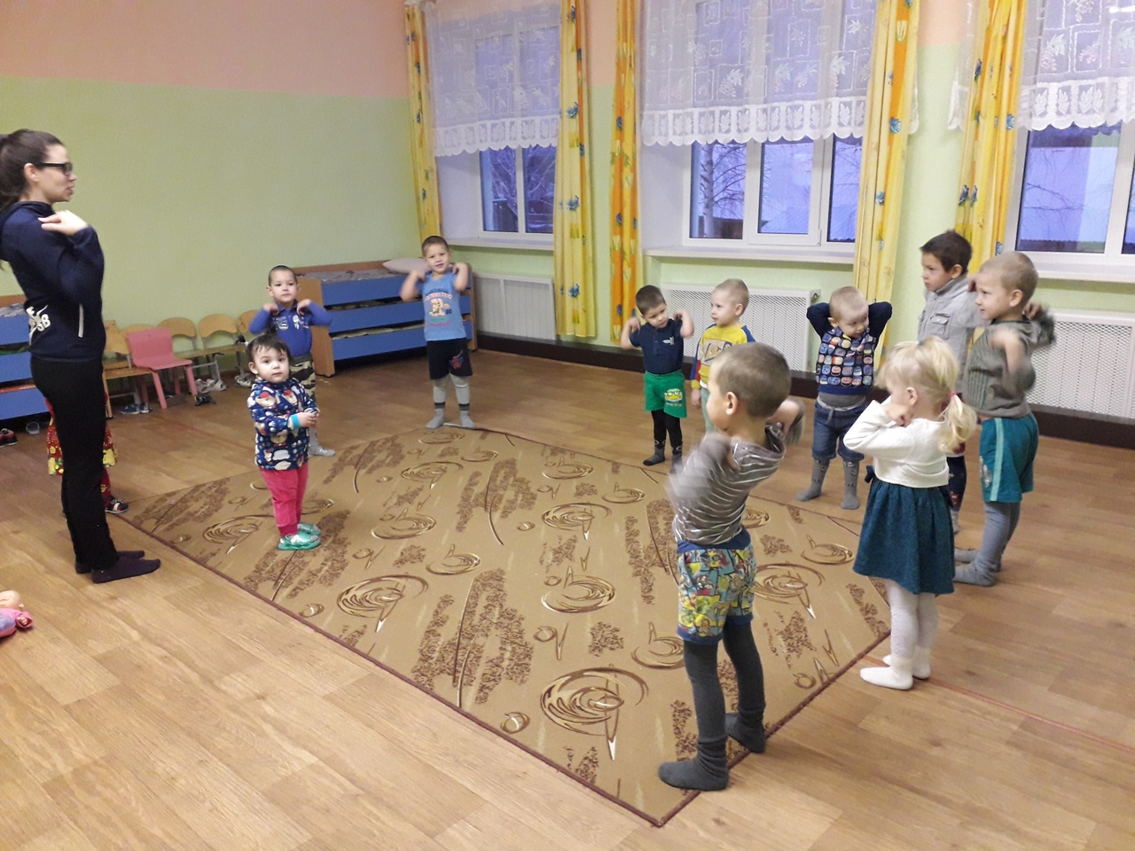
Спортивная развлекательная программа
«Мы за здоровый образ жизни»
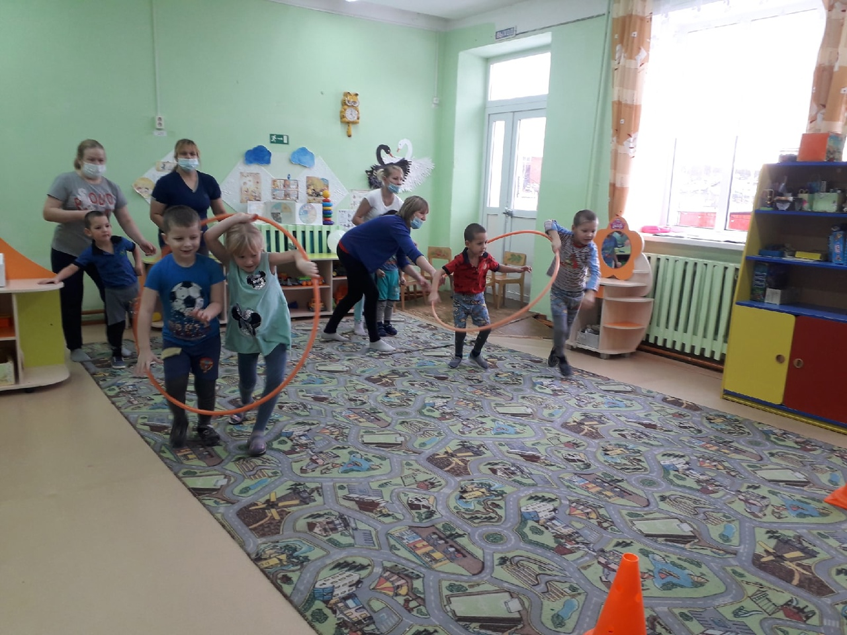
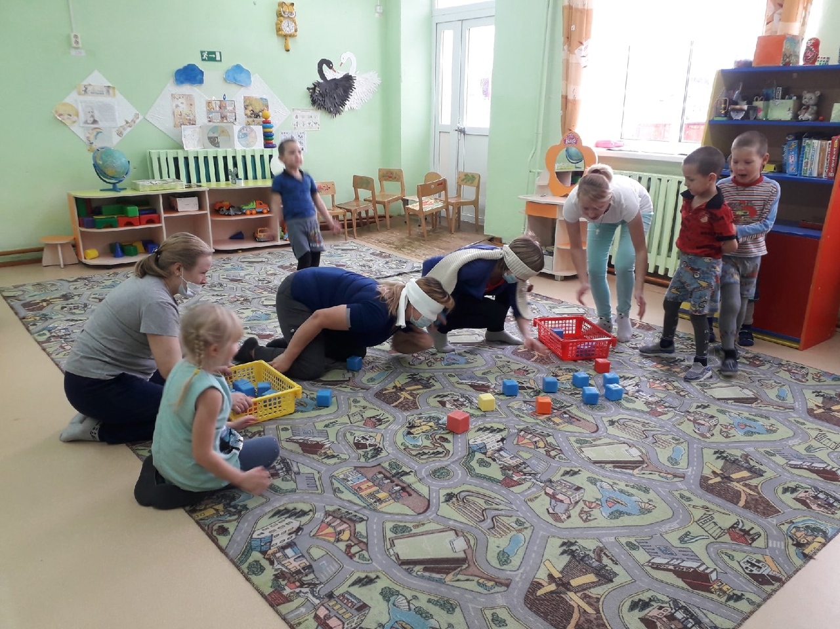

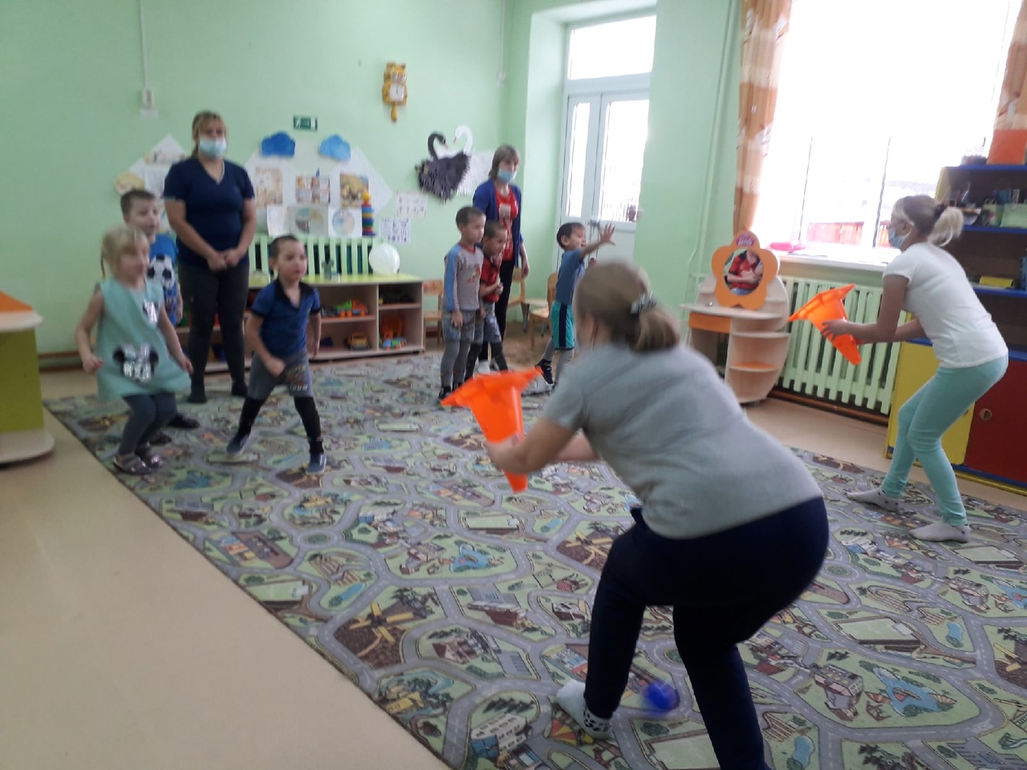

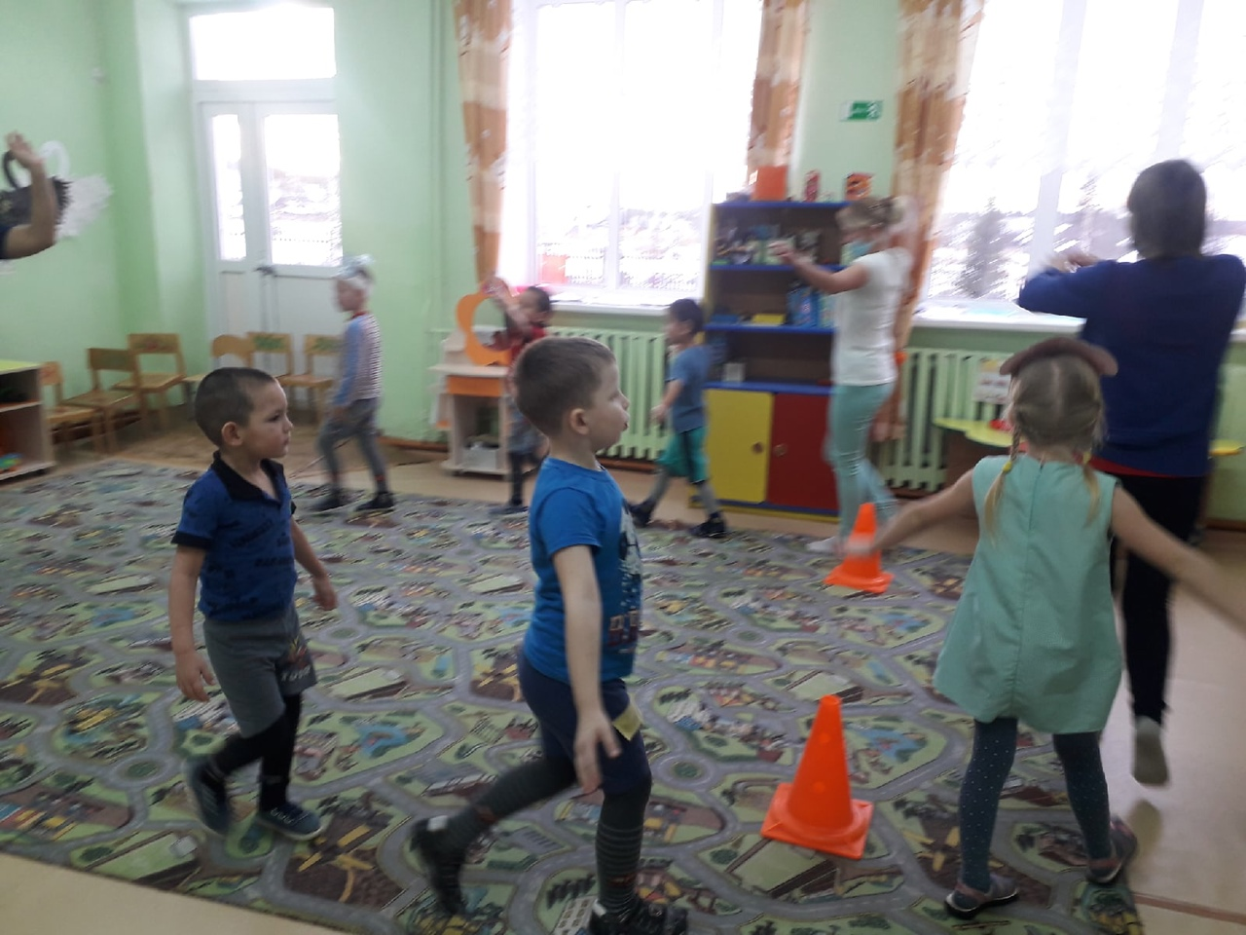

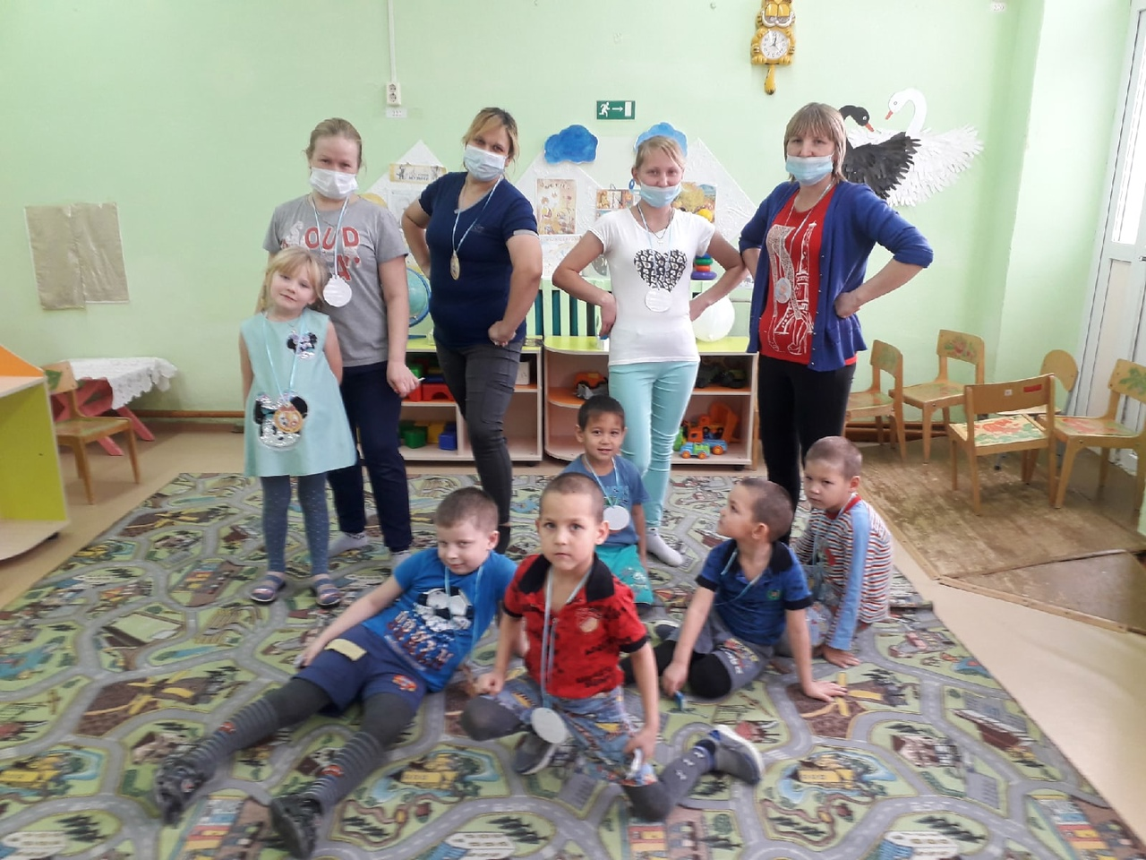

20.11.2020 Воспитатель: Якобчук Н.В.

